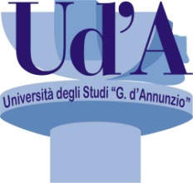
UNIVERSITÀ DEGLI STUDI “GABRIELE D’ANNUNZIO” DI CHIETI-PESCARA
CORSO DI LAUREA MAGISTRALE IN SCIENZE FILOSOFICHE

Consiglio di Corso di Laurea Magistrale
in Scienze Filosofiche (LM78)
Seduta del 4 novembre 2025

Il giorno 4 novembre, alle ore 15.00 il Consiglio del Corso di Laurea Magistrale in Scienze Filosofiche si riunisce online per discutere il seguente O.d.g.:
1) comunicazioni
2) pratiche studenti
3) pratiche Erasmus
4) Provvedimenti didattici
5) Scheda di Monitoraggio Annuale (SMA)

Presiede la seduta la Coordinatrice del Corso di Studio, prof.ssa Stefania Achella.
Funge da Segretario verbalizzante
Sono presenti online, assenti giustificati o assenti:
 | Cognome | Nome | Firma
1 | ACHELLA | Stefania | P
2 | ARDOVINO | Adriano | P
3 | BIANCO | Adele | AG
4 | CESARONE | Virgilio | AG
5 | D’AGNILLO | Renzo | AG
6 | DE FELICE | Federica | A
7 | FEOLA | Giuseppe | P
8 | FORLIVESI | Marco | AG
9 | GALAVOTTI | Enrico | AG
10 | GIANSANTE | Paola | P
11 | GILI | Luca | AG
12 | HANDSHUHMACHER | Sylvia | AG
13 | LIPAROTI | Marianna | P
14 | LIVERANO | Giuseppe | P
15 | PEROLI | Enrico | P
16 | TOLONE | Oreste | P
17 | TOSONI | Annalisa | A
18 | VISTARINI | Tiziana | P
19 | FIATI | Manuela | P
20 | GIULIANI | Luigi | P

La Coordinatrice, constatata la presenza del numero legale, alle ore 15.04 dichiara aperta la seduta e passa a illustrare i punti all’ordine del giorno.

1. Comunicazioni
Circa la composizione del consiglio di corso di studi la coordinatrice fa presente la richiesta di alcuni colleghi e colleghe che non erogano più didattica all’interno del CdS di non essere convocati perché non più parte di esso. In assenza di un regolamento di Ateneo che regoli il funzionamento dei CdS, la coordinatrice dichiara che approfondirà la questione con gli organi deputati.

2. Pratiche studenti.

2.1. Integrazioni a precedenti deliberazioni
Nulla da deliberare.

2.2. Valutazione del possesso dei requisiti per l’ammissione al CdS e dell’adeguatezza della preparazione personale degli studenti.
Il Cds prende atto del lavoro svolto dalla commissione. Allo stato risultano in possesso di requisiti e quindi ammessi al CdS n. 20 studenti e studentesse.

2.3. Trasferimenti e cambio ordinamento
Non sono pervenute domande in merito.

2.4. Approvazione regime a tempo parziale
Non sono pervenute domande in merito

2.5. Riattivazioni della carriera
Non sono pervenute domande in merito.

2.6. Riconoscimento crediti e abbreviazioni di corso
Sono pervenute le richieste di: Consuelo Rossoni, Mario Curci, Silvia Terrenzio.
La dott.ssa Rossoni chiede il riconoscimento di esami conseguiti durante il corso di laurea triennale in Lingua e letteratura estere. Per regolamento non è possibile riconoscere questi esami. Le si risconoscono invece gli esami conseguiti alla LM 37. Si veda scheda allegata (all. 1).
Il dott. Mario Curci chiede il riconoscimento di esami sostenuti presso il corso di laurea a ciclo unico in Giurisprudenza. Per gli esami riconosciuti si veda scheda allegata (all. 1).
La dott.ssa Silvia Terrenzio chiede il riconoscimento di esami conseguiti duranti il corso di laurea triennale in Analisi del territorio. Da regolamento non vengono riconosciuti. Viene invece riconosciuta l’idoneità informatica. Si veda scheda allegata (all. 1)

2.7. Approvazione learning agreement
Non sono pervenute richieste in merito.

2.8. Autorizzazioni esami a scelta

2.9. Autorizzazioni esami fuori piano

2.10. Autorizzazioni correlatore esterno
Non sono pervenute richieste in merito.

2.11. Esplicitazione del numero di CFU e degli SSD degli esami superati dagli studenti laureatisi anteriormente all’applicazione del DM 509/1999 e del DM 855/2015
Non sono pervenute domande in merito.

3. Riconoscimento crediti acquisiti in mobilità internazionale
È pervenuta la richiesta della studentessa Simona Aielli (all. 2)

4. Provvedimenti didattici
Formalizzazione di con-titolarità della dott.ssa Chiara Scarlato (4 cfu, 32 ore) per il corso di:
Ontologia Sociale (9 crediti - 72 ore). Primo Semestre. Caratterizzante (LM-78 r)

5. Commento agli indicatori della SMA
Vedi Allegato 3
La coordinatrice avvia la discussione evidenziando come sostanzialmente l’andamento del corso di studi è costante ma al tempo stesso come alcune criticità segnalate nella scorsa SMA stiano pian piano rientrando. Anche se allo stato non risultano registrati infatti crediti sostenuti all’estero, negli ultimi mesi (per cui sono dati non riportati nelle schede di monitoraggio) sono ripresi gli scambi Erasmus da parte dei nostri studenti e delle nostre studentesse. Scambi incentivati anche dalla partecipazione ai BIP. Tuttavia, si evidenzia l’esigenza di individuare nuovi accordi che possano essere più vicini alle esigenze dei nostri studenti. In particolare, le sedi in cui non ci sono corsi in inglese risultano più problematiche per i nostri studenti, occorrerà perciò guardare a CdS esteri che possano offrire esami e corsi in lingua inglese. Rispetto allo scorso anno è completamente rientrato il dato negativo relativo all’impiego post-laurea.
Per il resto la Scheda si mostra tendenzialmente invariata, con piccole fluttuazioni che dato il numero degli iscritti appare facilmente suscettibile di spostamenti in percentuale anche al variare di una singola unità. Dopo ampia discussione si decide quindi di inviare la scheda di commento al PQA

La Coordinatrice dichiara chiuso il Consiglio alle ore 15.30.
Il presente verbale è letto e approvato seduta stante.

4 novembre 2025

La Coordinatrice
(Prof.ssa Stefania Achella) 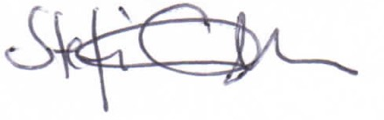
Il Segretario verbalizzate
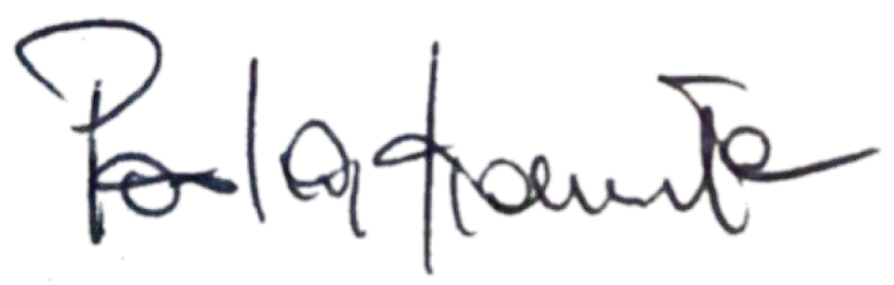
(Paola Giansante)

